Тест № 1. «Свойства функции»
1. Какой график не является функцией?
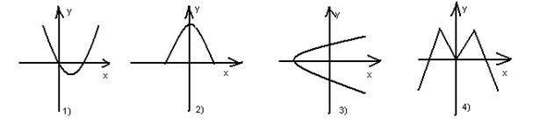
2. При каком значении аргумента значение функции у = – 10х – 12 равно 0?
1) – 1,2
2) 1,2
3) 0,5
4)
3. Дана функция f(x) = – 0,6x + 6. Чему равно f(– 10)?
1) 5,4
2) 6,6
3) 0
4) 12
4. Найти область определения функции: у = 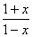
1) х0
2) х1
3) х– 1
4) х2
5. Найти нули функции у = f(x):
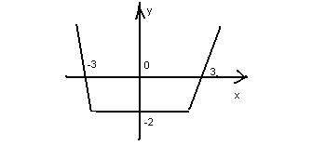
1) 0; 3; – 3
2) – 3; 3
3) – 3; 3; – 2
4) 0; – 3; 3; – 2
6. Найти нули функции: у = х² –2х + 1
1) 1
2) – 1
3) – 1; 1
4) 0
7. Найти график функции для которой D(y) = [– 1; 3]
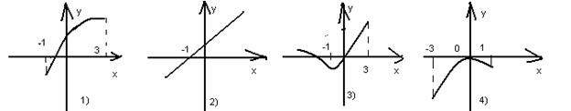
8. По графику у = f(x) найти промежутки возрастания
1) [ – 5; – 2]; [0; 2]
2) [ – 2; 2]
3) [ – 5; – 2]; [2; 4]
4) [0; 5]
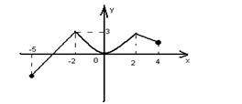
9. По рисунку из задания № 8 найти промежутки, в которых у > 0
10. По рисунку из задания № 8 найти промежутки, в которых у < 0

Тест №2 «Квадратичная функция»
1. На каком рисунке изображён график функции у= 3х² + 1
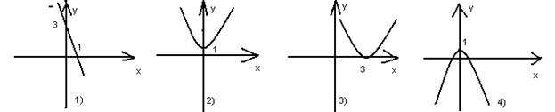
2. На каком рисунке изображён график функции у= – 2(х – 2)²
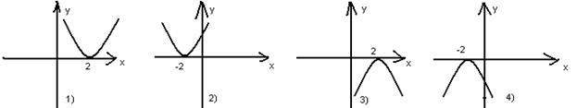
3. Укажите соответствующую графику формулу:
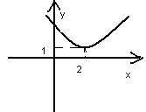
1) у = (х+ 2) 2 + 1
2) у = (х– 2) 2 + 1
3) у = – (х+ 2) 2 + 1
4) у = (х + 2) 2 – 1
4. Найдите координаты вершины параболы у = 3х²– 6х + 7
1) (1; 3)
2) (1; 4)
3) (– 1; 4)
4) (4; 1)
5. Какая точка принадлежит графику у = –2х² + 5
1) (2; 5)
2) (4; 2)
3) (– 1; 3)
4) (– 2; 3)
6. Найти нули функции у = 2х² – 5х+ 3
1) 1,5; – 1
2) – 1,5; – 1
3) – 1,5; 1
4) 1; 1,5
7. На каком промежутке убывает функция у = 3х²– 2х + 6
1) (; + )
2) (– ; – ]
3) (– ; ]
4) (– ; )
8. Найти наименьшее значение функции у = х²– 6х – 1
1) – 25
2) 11
3) – 7
4) 25
9. Какие числа являются корнями квадратного трёхчлена х² + 8х + 7
1) – 7; 1
2) – 1; 7
3) – 7; – 1
4) корней нет
10. Сократить дробь: 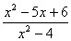
1) 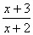
2) 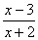
3) 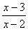
4) 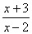

Тест № 3 «Неравенства с одной переменной»
1. Неравенством второй степени с одной переменной называется неравенство вида:
А) ах² + bх + с > 0, если с0
Б) ах² + bх + с < 0, если b0, c0
В) ах² + bх + с > 0, если а0
Г) ах² + bх + с < 0, если b0
2. Решением неравенства ах²+ bх + с > 0 является:
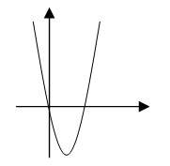
А) [0; 4]
Б) (– ; 0] [4; + )
В) (– ; 0) [4; + )
Г) (– ; 0] (4; + )
3. На каком графике изображено решение неравенства ах² + bх + с > 0
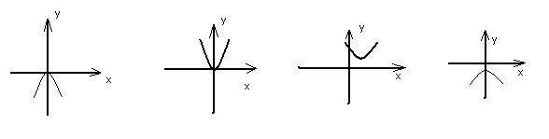
4. При каких значениях х значения функции у = х² – 4хотрицательны?
А) (– ; 0) (4; + )
Б) (– ; 0][4; + )
В) [0; 4]
Г) (0; 4)
5. Решить неравенство: – х² >144
А) [ – 12; 12]
Б) х – любое число
В) нет решения
Г) х < – 144
6. Решите неравенство: – х² + 9 > 0
А) (– ; – 3) (3; + )
Б) (– ; 3)
В) (– 3; 3)
Г) (– 3; + )
7. Найдите область определения функции: у = и укажите наибольшее целое отрицательное решение.
А) – 1
Б) – 2
В) – 100
Г) нет решения.
8. Решите неравенство: (х + 2)² + 1 < 0
А) (– 2; – 1)
Б) (– ; – 2) (1; + )
В) (– ; + )
Г) нет решения
9. Определите число целых решений неравенства: 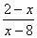> 0
10. Решите неравенство: 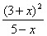< 0 и укажите наименьшее целое решение.

Тест № 4. «Уравнения и системы уравнений»
1. Какое из уравнений не является целым?
1) 2(х² + 1) (х – 1) = 6х
2) 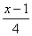– 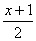= 3х²
3) 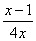– 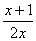= 3х²
4) (х² – 2)² = (х⁵ + 1)³
2. Корнем уравнения : х³ – 8х²– х + 8 = 0 является число
1) 0
2) 1
3) 2
4) 5
3. Решите уравнение: – 9х² + х = 0. В ответе укажите наименьший корень.
1) –
2) 0
3) –
4)
4. Решением системы уравнений
{ | х² + у² = 5  6х + 5у = – 4
является пара чисел
1) (– 2; 1)
2) (1; – 2)
3) (1; 2)
4) (– 1; – 2)
5. Определите степень уравнения х⁵ – 5х⁶+ х – 7 = 0
1) 2
2) 5
3) 4
4) 6
6. Сколько корней имеет уравнение: х³ +х – 4 = 0
1) 1
2) 3
3) корней нет
4) много
7. Решить уравнение: 7х⁴ – х³= 0
1) 7; – 1
2) – ; 0
3) 0;
4) нет решения
8. Решить уравнение: – х³ + 5х²+ 10х – 50 = 0
1) 5;
2)
3) 5
4) 10; – 10
9. Произведение корней уравнения: (х² + 3х)² – х² – 3х = 12 равно
1) – 3
2) 4
3) 10
4) 12
10. Укажите рисунок, на котором приведена графическая иллюстрация решения системы уравнений: 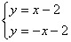
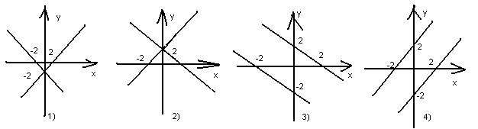
11. Сколько решений имеет система: 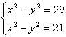

Тест № 5. «Степень с рациональным показателем»
1. Укажите чётную функцию:
1) f(x) = x² + x – 1
2) f(x) = 2x⁴ – 3
3) f(x) = 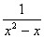
4) f(x) = (x³ – 1)³
2. Нечётная функция изображена на рисунке:
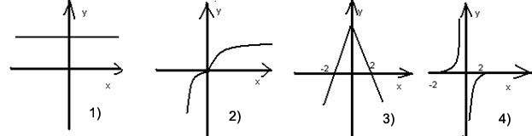
3. Графику функции у = х⁵принадлежит точка:
1) (– 1; 1)
2) (2; – 8)
3) (– 3; – 243)
4) (– 3; 243)
4. Сколько решений имеет уравнение: х³= х + 1
1) 1
2) 2
3) 3
4) 4
5. Найти значение функции у = 2f(– x) – g(– x) ,если у = f(x) –чётная функция, g(x) – нечётная и f(x) = 5, g(x) = 1
1) 9
2) 11
3) 4
4) 6
6. Значение выражения: – 3 – 4 равно
1) – 20
2) – 4
3) 36
4) 4
7. Корень уравнения 0,03х³ + 0,81 = 0принадлежит промежутку:
1) [0; 9]
2) (– 3; – 2)
3) [ – 9; – 3)
4) [ – 4; – 3 ]
8. Упростить выражение (а b ^{– 0,4}) 3ab^{0,2}
1) ab – 0,2
2)
3) ab – 0,6
4) 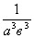
9. Найти область определения функции у =
10. Упростить: (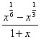–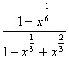 ) 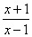
11. Решить уравнение:3х + 5х – 2 = 0

Тест № 6. «Тригонометрические выражения и их преобразования»
1. Областью значений функции у = sinx является промежуток:
1) [0; 1]
2) (– 1; 1)
3) [– 1; 1]
4) (– ; + )
2. Углом какой четверти является угол , если = 810^{о}
1) I ч.
2) II ч.
3) III ч.
4) IV ч.
3. Найти cos 420º:
1)
2)
3) –
4) –
4. Вычислить:cos – sin + 2cos
1) 2 + 2
2) – 1 +
3) 1 –
4) –
5. Найти значение выражения: sin( – x) – sin( + x) при х =
1)
2) 0
3) –
4)
6. Упростить: 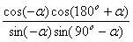
1) cos²
2) tg²
3) ctg
4) ctg²
7. Найти значение выражения: (1 – sin)² – 1
1) 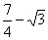
2) –
3)
4) 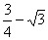
8. Найти значение выражения: sin 22,5ºcos 22,5º
1) 1
2)
3)
4)
9. Упростить: 1 – 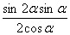
1) 2cos³
2) sin²
3) cos
4) cos²
10. Найти sin, еслиcos = 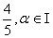ч.
1)
2)
3)
4) –
11. Упростить: 2cos(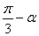)– sin
1) 2cos
2) cos
3) – 2sin
4) 0
12. Упростить: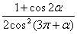– sin2
13. Найти значение выражения: 